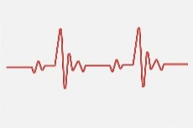
Odzivanje organizma na napor
Organizem se na vadbo odzove različno in sicer glede na to, kakšen napor premaguje. Obstaja povezava med naporom pri vadbi in srčnim utripom.
Kaj je srčni utrip?
Srčni utrip je val krvi, ki ga srce vsakokrat, ko se skrči, pošlje po arterijah s hitrostjo 3,7 do 5,5 m/s. Srčni utrip ali pulz srca nam pokaže, kako hitro srce deluje. Hitrost utripa je odvisna od potrebe organizma po krvi. Kadar vadimo, se nam zato utrip poveča, ker je potreba telesa po kisiku večja.
Srčni utrip v mirovanju si izmerimo zjutraj, predno vstanemo iz postelje, torej v ležečem položaju. Merimo ga ročno. Če se začnemo redno ukvarjati s športom, pride v telesu postopoma do številnih prilagoditev. Ena od posledic vadbe, še zlasti vzdržljivostne, je, da postane srce večje in bolj čvrsto. Zato srce treniranega človeka v mirovanju utripa počasneje, saj potrebne količine krvi potisne v telo z manjšim številom utripov. Torej, eden izmed kazalcev treniranosti ali telesne kondicije je srčni utrip v mirovanju. Srčni utrip v mirovanju pri zdravem odraslem človeku znaša od 60 do 80 utripov na minuto, pri dobro treniranih vzdržljivostnih športnikih (tekačih, veslačih, kolesarjih) pa je lahko za polovico nižji: 40 utripov na minuto. V otroškem obdobju in času odraščanja je višji in zelo različen od posameznika do posameznika.
Srčni utrip in vadba
Srčni utrip je kazalec intenzivnosti napora pri teku (vadbi), torej nam pove ali delamo dovolj intenzivno glede na naš cilj vadbe.
Če si zastavimo nižji cilj vadbe, vadba le za izboljšanje splošnega počutja in zdravja, vadimo v območju 50 – 60 % SU max (aktivnost je zmerna, primerna za začetnike ali ljudi na rehabilitaciji po poškodbah).
Pri malo večji intenzivnosti 60 – 70 % SU mak, gre za območje nadzorovanja telesne teže za dober izgled.
Pri vadbi aerobnega treninga želimo doseči srčni utrip, ki ima vrednost od 60% do 80% maksimalnega utripa. Maksimalni srčni utrip (SU max) pri deset letniku izračunamo tako, da od 220 odštejemo njegovo starost 220 - 10 = 210
Torej intenzivnost vadbe poteka med 126 do 168 utripov na minuto. S to vadbo bomo okrepili srčno žilni in dihalni sistem ter povečali svoje vzdržljivostne zmogljivosti. Vendar tudi ta vadba je primerna za tiste, ki so že do sedaj redno vadili. Za začetnike je priporočljivo, da pričnejo z manj intenzivno vadbo in bolj postopoma. Vedno je potrebno prisluhniti svojemu telesu in počutju. Nato intenzivnost vadbe postopoma povečujemo.

Vrhunski športniki (atleti, kolesarji,…) pa imajo cilj doseči vrhunski športni rezultat na tekmovanju, zato je njihova vadba intenzivnejša 80 – 95 (100) % SUmax. Tako intenzivno vadbo lahko izvajajo le trenirane osebe, ker je taka vadba za ostale netrenirane osebe zelo nevarna. Da nekdo pride do vrhunske telesne priprave, potrebuje leta in leta trdega dela.

PIRAMIDA INTENZIVNOSTI VADBE:
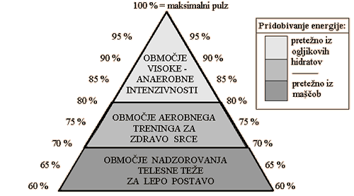
Spremljanje padca srčnega utripa po telesnem naporu
Objektiven kazalec telesne kondicije je tudi hitrost padanja SU po telesnem naporu. Hitreje ko pade na nivo mirovanja oz. na nivo, ki je malo višji kot v mirovanju, bolj ste trenirani.
Navodilo kako si izmerimo utrip?
Ko najdemo točko, kjer čutimo utrip, štejemo udarce 10 sekund, nato število pomnožimo s 6, da dobimo srčni utrip na minuto. Zaradi varnosti naj srčni utrip pri polni obremenitvi ne presega 180 udarcev na minuto.
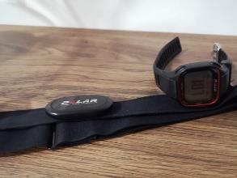
Ročno merjenje: drugi in tretji prst ene roke položimo nad palčno stran zapestja druge roke in štejemo utripe 10 sekund. Dobljeno število pomnožimo s 6, da dobimo število utripov v minuti.
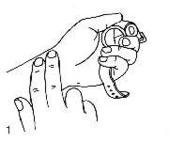
Srčni utrip si lahko ročno merimo tudi na vratni arteriji.
Srčni utrip lahko merimo in spremljamo med vadbo tudi z merilci srčnega utripa.

VADBENI KARTONČEK:

Ime in priimek: | v mirovanju | med vadbo | takoj po vadbi | 2 minuti po vadbi
Srčni utrip

Izpolnjen kartonček slikaj in mi ga pošlji na e naslov:
vesna.furlan@os-sturje.si

Vir:
https://ucilnice.arnes.si/pluginfile.php/2225231/mod_resource/content/1/u%C4%8Dni%20list%20sr%C4%8Dni%20utrip.pdf
šport; priročnik za športno vzgojo za tretje triletje osnovne šole
e učbenik za šport

